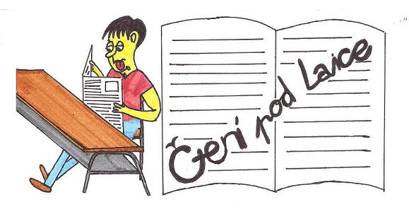

Co se událo od minulého vydání…

V pátek 27. 2. jsme se zúčastnili besedy v místním kině s panem Daliborem Kupkou. Tento bolatický cestovatel nám přiblížil život na Západní Papui a v Indonésii.

V sobotu 28. 2. se v Kulturním domě v Bolaticích uskutečnila soutěž DÍVKA ROKU 2009, ve které první tři místa obsadily dívky z naší školy!!! O tom ale více v článku, který pro vás připravila Dominika.

V pátek 20. 3. se žáci účastnili další besedy, tentokrát s cestovatelem Lukášem Herudkem. Informoval nás o krásách Íránu, kterému se také přezdívá „Perla Persie“.

Dne 9. a 10. dubna nás čekají velikonoční prázdniny…

Tímto přejeme všem žákům, učitelům, zaměstnancům ZŠ a MŠ a všem čtenářům Čtení pod lavice příjemné prožití svátků jara, hodně lásky a pohody!!!!
P.S. Kluci, nepřehánějte to!!! :-)

I. Paverová

Velikonoční symboly
Velikonoční beránek - představoval v židovské tradici Boží stádo, které vede Hospodin. Zároveň Židé na Velikonoce pojídali beránka jako připomínku svého vysvobození z Egypta. V křesťanství je beránek jedním ze symbolů Ježíše Krista, neboť obrazně podle křesťanské víry on je beránek obětovaný za spásu světa.
Kříž - je nejdůležitějším z křesťanských symbolů, protože Kristus byl odsouzen k smrti ukřižováním a na kříži nás vykoupil. Tento trest patřil k trestům nejvíce krutým a ponižujícím.
Bohoslužba - velikonoční vigilie začíná zapálením velikonočního ohně, který symbolizuje vítězství Ježíše Krista nad temnotou a smrtí. Od tohoto ohně se pak zapaluje velikonoční svíce (paškál). Ta je v mnoha kulturách chápána jako znamení života. Takto zapálená svíce se v průběhu velikonoční bohoslužby noří do křestní vody, je ozdobena znamením kříže a symboly Α a Ω, tj. začátku a konce věků, jimiž je Kristus. Tato svíce se potom zapaluje po celou velikonoční dobu až do letnic a při každém křtu, aby se naznačilo, že křest patří k Velikonocům. Tato svíce se též rozžíhá při křesťanském pohřbu na znamení toho, že zemřelý stejně jako Kristus prošel branou smrti; a církev se za něj modlí, aby vstal k novému životu s Bohem.
Velikonoční vajíčka - dalším z velikonočních symbolů je vajíčko, symbol nového života, neboť samo zárodek života obsahuje. V mnoha kulturách je vejce symbolem plodnosti, života a vzkříšení. V souvislosti s lidovou tradicí vznikl zvyk tato vejce malovat; důvodem pojídání vajec o Velikonocích byla zřejmě i skutečnost, že vejce se nesměla jíst v postní době. V křesťanství se vejce vykládá jako symbol zavřeného hrobu, z něhož vstal Kristus, jako symbol nesmrtelnosti.
Ačkoli mnoho nenáboženských tradic má své kořeny v křesťanské symbolice, některé velikonoční symboly můžeme vystopovat až z předkřesťanské doby. Například zajíček má zřejmě původ v pohanských rituálech oslavujících příchod jara, avšak např. v byzantské ikonografii představoval zajíc Krista.

Velikonoční zvyklosti v zahraničí
Ve Spojených státech jsou velikonoční svátky již prakticky nenáboženským svátkem, takže mnoho amerických rodin se účastní jen velikonočního veselí okolo zdobení velikonočních vajíček v sobotu večer a jejich „lovu“ v neděli ráno. Podle dětských pohádek byla vajíčka během noci přinesena velikonočním zajíčkem a poschovávaná po domě a zahradě, aby počkala na děti, až se probudí. Důvod, proč by to měl zajíček dělat, se vysvětluje jen zřídka.
V Anglii tradičně ženy přivazují muže k židlím a za propuštění požadují peníze.
V Norsku je, kromě lyžování na horách a malování vajíček, tradicí řešení vražd. Všechny velké televizní stanice vysílají kriminální a detektivní příběhy, jako je například Poirot Agathy Christie. Také noviny otiskují články, ze kterých mohou čtenáři zkusit odvodit, kdo je pachatelem. Samozřejmě také vychází mnoho knih. Dokonce i krabice od mléka bývají potištěny příběhy s vraždami.
Kikča, 7.b
zdroj: Wikipedia

Velikonoční výzdoba
Vajíčka a kraslice jsou asi nejčastějším způsobem, jak dekorovat byt. Můžeme je barvit a zdobit na mnoho způsobů. Ty si pak můžete pověsit na stužku v pokoji či venku na zahradě. Oblíbeným místem je i keř či strom před vchodem do domu. Zajímavé je také vypěstovat si zelenou trávu v květináči a do ní položit kraslice a vajíčka.
Pokud máte kreativního ducha, můžete vyrobit barvami na sklo krásné motivy. S těmi si pak můžete vyzdobit okna, aby vy i vaši sousedé viděli, jakou máte pěknou velikonoční výzdobu.
Pro všechny, co nemají tolik času, doporučujeme zajít v předvelikonočním období do obchodu a poohlédnout se tam po menších dekoracích, které si lze umístit kamkoliv do bytu. Keramičtí beránci, umělohmotná žlutá kuřátka, již zasazená tráva v květináči a další drobnosti dodají vaší domácnosti skvělou atmosféru.
Na internetu lze najít mnoho menších e-shopů, které prodávají kraslice, malovaná vajíčka, dekorace, které si můžeme pověsit doma ke stropu, velikonoční věnce a mnoho dalšího. Pokud nemáte čas věci vyrábět, ale přesto byste rádi vyzdobili svůj byt něčím ručně dělaným, je pro vás tato varianta ideální. Nezaplatíte vysoké ceny a nebudete muset nic vyrábět.
Kikča, 7.b
zdroj: www.velikonoce.org

Tak trochu jiná rčení☺
Kdo jinému jámu kopá, ten je u něj na brigádě.
Tak dlouho se chodí se džbánem pro vodu, až se dojde pro pivo.
S poctivostí nejdřív pojdeš.
Neodkládej na zítřek, co můžeš odložit na pozítří.
Ty po mně kamenem, já po tobě cihlou.
Kdo jinému jámu kopá, ten je hrobař.
Tak dlouho říkal hop, až mu přeskočilo.

Dommča, 7.a
zdroj: BG

DÍVKA ROKU 2009

Dne 28. 2. 2009 se uskutečnila v bolatickém kulturním domě soutěž DÍVKA ROKU 2009.
Byla to velmi zajímavá show, kde se holky vážně všechny předvedly v tom nejlepším světle.
Všem třem našim vítězkám gratulujeme a přejeme mnoho úspěchů v semifinálovém kole.
1.místo Karolína Bezděková - Bolatice
2.místo Katrin Sniehottová a zároveň NEJSYMPATIČTĚJŠÍ DÍVKA ROKU - Bolatice
3.místo Nela Vašutová - Bolatice
Všechny 3 soutěžící dívky postupují do semifinálového kola, které se uskuteční 25. 4. 2009 v Mohelnici.
Dommča, 7.a

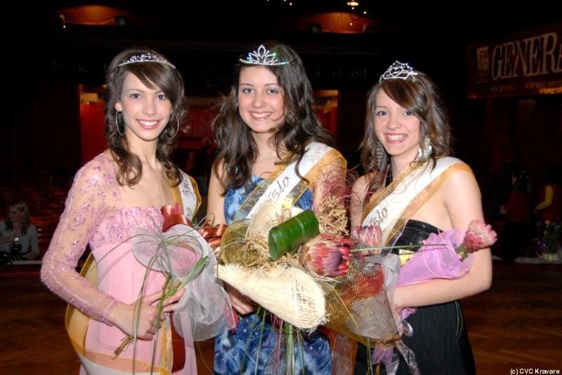

Lyžařský výcvik
22. 2. – 27. 2. 2009

V neděli před desátou hodinou jsme se rozloučili s rodiči a konečně vyjeli na tolik očekávaný lyžařský výcvik. Asi po hodině jízdy autobusem si Katrin všimla, že se ze sedadla před ní kouří. Všichni okamžitě začali panikařit. Nakonec nás řidič uklidnil, jelikož v autobuse nehořelo, ale pouze vyvřela voda v topení. A tak jsme měli za sebou první zážitek z lyžáku.
Hned po příjezdu na Ovčárnu nás učitelé vyhnali na sjezdovku, aby otestovali naše schopnosti a rozdělili nás do tří skupin. Při jízdě se nám povedlo několik ukázkových pádů. Například Klára, která patřila do druhé skupiny, neubrzdila svou jízdu a zajela pod strom, ze kterého se na ni sesypala hromada sněhu. Naštěstí se jí nic nestalo.:-)
Potom jsme se vydali na dlouhou a velmi namáhavou cestu vedoucí k vrcholku Pradědu. Po příchodu jsme se ubytovali v celkem útulných pokojích a až do večera hráli společenské hry.
Následující dny jsme chodili na sjezdovku Velký Václavák. V úterý jsme podnikli túru na běžkách. Našim cílem byla Švýcárna, kde si někteří (včetně učitelů) dali fazolovou polévku, která podle nich byla prý velmi dobrá. Odpoledne se konaly ještě nejrůznější soutěže.
Ve středu byl odpočinkový den, takže jsme hráli společenské hry, např. Twister, karty, šachy,…atd. Odpoledne jsme lyžovali a večer nás čekala zajímavá beseda s členem Horské služby.
Ve čtvrtek jsme také lyžovali a po obědě se konaly závody na běžkách. Z kluků zvítězil Vojta Kolarčík a z holek Růžena Hájovská. Celkovým vítězem se ale stal vedoucí snowboardového družstva Roman Vehovský (zkráceně Romeo☺), který dokonce porazil i našeho pana učitele tělocviku (Cédéčko☺). Naše nejčastější věty byly: „Neříkám nic, hej.“ a „Puuf.“ Večer se ještě rozdávaly různé diplomy, např. za nejlepší servírku, za nejmilejšího hermelínka, za nejlepší pád, za nejvíce jízd na vleku…atd. A pak jsme si skvěle zatančili na naší „Hermoš párty“. Večerka byla bohužel už o půlnoci, ale z některých pokojů se ozýval smích ještě v půl druhé ráno.:-)
Bohužel ráno jsme se už museli balit a po výborném obědě (vařili tam opravdu skvěle, naše jídelna by si z nich měla vzít příklad) jsme se vydali na běžkách dolů, kde na nás měl čekat autobus, který měl samozřejmě zpoždění a ke všemu ještě letní gumy.
Přestože nám počasí moc nepřálo (sníh, mlha, vítr a kosa jako v ruském filmu), lyžák se nám opravdu vydařil a všem se tam moc líbilo. Učitelé byli rádi, že jsme se chovali slušně a že se kromě jednoho slabého otřesu mozku a naštípnutého loktu nikomu nic nestalo.
Kdybychom mohli, určitě bychom se tam ještě vrátili.:-)

Verča, Terka, Klára a Verča (8.A)

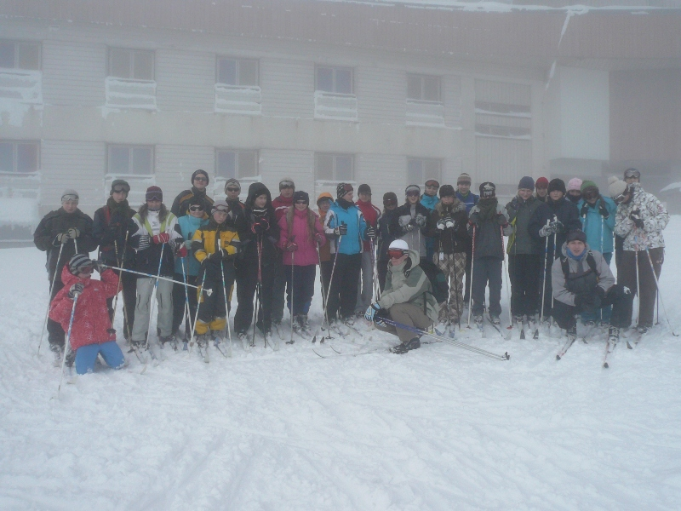

Lyžařský výcvik 2009

Lyžařského výcviku se zúčastnili chlapci a dívky z tříd 8.A a 8.B. Vyjížděli jsme 22. 2. v neděli a vraceli jsme se 27. 2. v pátek.
V neděli ráno jsme se rozloučili se svou rodinou a autobusem jsme vyrazili na cestu. Jelikož máme skvělý kolektiv, cesta byla veselá a ani se nezdálo, že je tak dlouhá. Když jsme dojeli na místo, odnesli jsme si batohy do skrýše, obuli si lyžařské a snowboardové boty a vyrazili na sjezdovku. N sjezdovce si nás učitelé rozdělili do skupin a přidělili nám vedoucí. Jakmile jsme byli rozdělení, začalo se tvrdě cvičit. Asi kolem 14:00 hodin přijela pro naše zavazadla rolba, ale my jsme šli z Ovčárny až na Praděd pěšky. Cesta byla velmi dlouhá a unavující, protože byla mlha, sněžilo a k tomu všemu ještě foukal silný vítr. Když jsme dorazili na Praděd, byli jsme ohromeni krásně zasněženou krajinou. Sněhu bylo opravdu hodně. Rozdělili jsme si pokoje a šli jsme se ubytovat. Pokoje byly sice malé, místa jsme moc neměli, ale nám to vůbec nevadilo. S chutí jsme spořádali první večeři a těšili se na první noc na horách. Byli jsme ale unaveni, tak jsme většinou rychle usnuli. Ráno jsme k snídani měli sýry, marmelády, nutely, což nám všem vyhovovalo. Obědy měli výborné, zdálo se, že jsou lepší než v bolatické jídelně. Další den jsme se rozhodli, že odpoledne půjdeme na běžky, a to na Švýcárnu. Každý den k večeru byly pro nás připraveny hry. Soutěžili jsme v družstvech venku a musíme říct, že to bylo velmi vyrovnané, ale nakonec vyhrála skupina snowboardistů. Před poslední nocí se konala diskotéka a někteří z nás obdrželi diplom za dobré výsledky a k tomu sladkou odměnu. Při diskotéce se zlomila židle pod Vojtou Schneiderem a on si narazil loket. Po diskotéce jsme šli spát. Hned ráno se stal druhý úraz, a to pád z dvoumetrové postele. Byl to asi lehký otřes mozku. Jinak se žádné zlomeniny, ať končetin, nebo lyží, nekonaly.
Poslední den jsme si museli sbalit všechny věci a s tím měli někteří z nás problémy. Všechno jsme ale včas zvládli, nasedli do autobusu a byli jsme smutní, jak rychle nám ten týden uběhl. To je zajímavé, že ve škole týden tak rychle neuteče!:-)

Třída 8.B

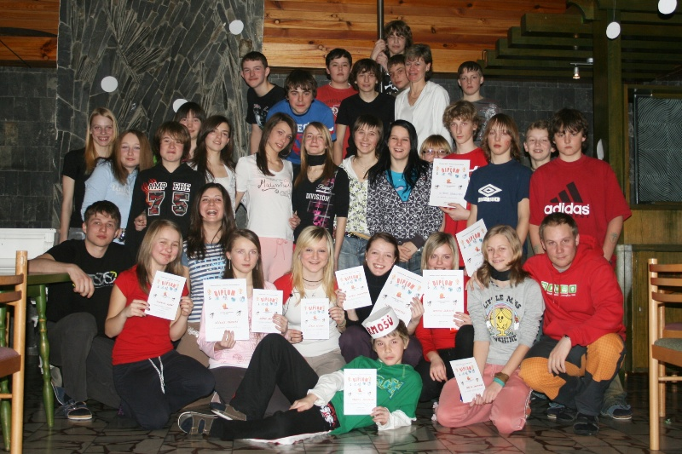

LYŽÁK 2009 7.A + 7.B

Tento rok jsme se ve dnech 15. 3. až 20. 3. zúčastnili lyžařského výcviku na Pradědu.
Hned první den jsme měli problémy s autobusem, měl špatné gumy a nemohl vyjet až k Ovčárně, tak jsme přestoupili do jiného (menšího), ve kterém jsme se mačkali, protože kufry byly i uvnitř. Když jsme se konečně k Ovčárně dostali, tak jsme museli opět vyložit kufry, vzali jsme si lyže a šli zkoušet a ukázat učitelům a Kubovi, jak to umíme. Ti, kteří to uměli, jezdili celý kopec dolů a ostatní si zkoušeli jezdit od kraje ke kraji. Taky se hned první den stala srážka, která skončila vyraženým dechem. Ale všechno se zvládlo a v pořádku jsme se dostali zpátky nahoru k Ovčárně. Přijela rolba a skútr a vzali nám kufry, lyže a běžky až nahoru na Praděd. A šlapali jsme to pěšky. Nebyli jsme z toho zrovna dvakrát nadšeni, ale všichni jsme to vyšlapali ve zdraví. A hned, když jsme přišli, začali jsme vytahovat kufry a lyže, protože jsme se nemohli pokochat přírodou kvůli velmi husté mlze, která nás provázela skoro celým „lyžákem“. Ve vestibulu nás rozdělili do pokojů a my jsme se šli vybalovat. Někdy jsme si i pokoje záviděli, protože každý tam měl něco, co chtěl mít někdo jiný. Po večeři jsme se rozdělili do družstev. Ti, kteří lyžovat uměli, byli v 1. družstvu s panem učitelem Neuvaldem, ti, kteří to celkem uměli, byli v 2. družstvu s paní učitelkou Halfarovou. A ti, kterým to moc nešlo, byli v 3. družstvu s Kubou Bočkem. Večerku jsme měli ve 22.00 hodin, ale trošku jsme to překročili. Ráno jsme vstávali všichni ještě půl hodiny před budíčkem (asi jsme se tak těšili na lyže nebo nevím :-P). Po skvělé snídani šlo 1. družstvo na lyže a 2. s 3. družstvem na běžky. Na běžkách jsme moc dlouho nebyli kvůli silnému větru. Z lyží jsme se vrátili úplně unaveni, protože jsme šlapali kopec v přeskáčích. Odpoledne to bylo naopak. Večer mělo vymyšlený program 1. družstvo, byly to velmi zajímavé soutěže v pyžamech. Samozřejmě to vyhrálo 1. družstvo. Druhý den už jsme tak čilí ráno nebyli. Po snídani šly tentokrát dvojky a trojky na lyže a jedničky na běžky. Jedničky jely na Švýcárnu na čaj a medovník. Odpoledne jsme se vyměnili a dvojky s trojkama jely vyzkoušet, jak jim to jde na běžkách (a šlo. A některé to bavilo tak, že se jim moc nechtělo zpátky). Po cestě je tlačil i vítr, takže se moc nenamohli! Po večeři mělo program tentokrát druhé družstvo a byly to opět zajímavé soutěže (nejlepší byla s vajíčky ). Večerku jsme první den protáhli, takže byla tentokrát ve 21.55 hod. Středa byl volný den a zůstali jsme v hotelu. To si pište, že jsme si to užili opravdu úžasně. Odpoledne jsme mohli jít buď na lyže nebo pěšky na Barborku. Na Barborce jsme si dali čaj a protože se nám to nechtělo opět obcházet, tak jsme si to střihli přes sjezdovku, kde jsme vyzvedli druhou skupinu, která byla na lyžích. Ten den mělo program po večeři 3. družstvo. Opět se velmi líbil. Ve čtvrtek jsme byli nervózní ze závodu ve slalomu, který dopadl dobře a nikdo se nezranil. Odpoledne jsme šli ven hrát hry, ale asi po dvou jsme se vrátili, protože v tom větru a mlze to opravdu nešlo. Večer se vyhlásily výsledky slalomu, který dopadl takhle:
KLUCI: 1. místo Petr Šimeček (0,32,30)
2. místo Tomáš Moch (0,33,32)
3. místo Jakub Osmančík (0,33,95)
HOLKY: 1. místo Natálie Kupková (0,34,58)
2. místo Lucie Slivková (0,35,38)
3. místo Michaela Kubná (0,36,89)
Taky se udělovaly další diplomy, třeba za nejnebezpečnějšího lyžaře (Martina Ševčíková), ztracenou běžku (Daniel Ferenc), nejostřejší jazýček (Petr Bitomský) nebo největšího mimozemšťana (Daniel Flajšer). A potom následovala super DISKOTÉKA, kterou jsme završili poslední den (končila o půlnoci…byli jsme hodní :-P ). V pátek jsme se už museli balit, bylo to těžké loučení. Po obědě šel někdo pěšky a někdo jel dolů na běžkách. Opět jsme se museli narvat do malého autobusu a dole zase přemístit do našeho. Když jsme po dlouhé cestě dorazili do Bolatic, tak jsme si zazpívali "SLÁVA NAZDAR VÝLETU" a rozešli se domů!
Dommča za celou 7.A

Rubikova kostka

350 mil. Rubikových kostek ve světě.
HLAVOLAM: Rubikova kostka
STÁŘÍ: 35 let
VYNÁLEZCE: Ermo Rubik (*1944)
ZAJÍMAVOST: vynálezce, sochař a architekt Rubik má na kontě i další, méně známý rébus Rubikového hada.
Vzhled a složení kostky
Nejběžnější typ kostky 3x3x3 má tři vrstvy a vypadá, jakoby by byl složen z 27 menších kostiček. Ve skutečnosti je složen z 26 dílů - 8 rohů (corners), 12 hran (edges) a 6 středů (centres). Ty se od sebe liší počtem barevných nálepek na nich umístěných. Na rohu jsou tři, na hraně dvě a střed má pouze jednu. Celá soustava je propojena pohyblivým mechanismem, který umožňuje libovolnou vrstvu pootočit o násobek 90°. Středy jsou jako jediné z částí nepohyblivé (tzn. zaujímají vůči sobě stále stejnou polohu). Barva středu tím pádem i určuje, jaká má být výsledná barva celé stěny tento střed obsahující. Ve složeném tvaru má každá stěna velké kostky jednu barvu. Úkolem je poskládat kostku, jejíž části byly náhodnými pootočeními promíchány, zpět do složeného tvaru. Celkový počet kombinací je 43 252 003 274 489 856 000 pro kostku 3×3×3.
Varianty hlavolamu
Na trhu jsou kromě původní varianty kostky také k dostání verze 2×2×2, 4×4×4, 5×5×5 až 7x7x7. Existuje také celá další řada hlavolamů aplikujících princip Rubikovy kostky na jiné tvary než krychle. Jsou to např. hlavolamy Megaminx, Pyraminx, Square-1, Rubik's clock a mnoho dalších. Existují také tzv. siamské kostky vzniklé spojením více klasických kostek nebo kostky kvádrových tvarů.
Řešení
Rubikovu kostku lze řešit mnoha způsoby. Existuje mnoho systematických metod, díky kterým může kostku vyřešit kdokoliv. Liší se především průměrným počtem tahů potřebných na složení, principem a množstvím různých algoritmů, které je potřeba si zapamatovat. Nejznámější metoda spočívá ve skládání jedné vrstvy po druhé (Begginer layer by layer). Další známé a používané metody (vynalezené pro speedcubing) jsou např. tzv. Jessica Fridrich's method, Lars Petrus method, Zborovski-Bruchem method či corners first.
Matěj Kretek, 8.b

Čerpáno z: Časopis Epocha 05109 a internet www.wikipedia.org

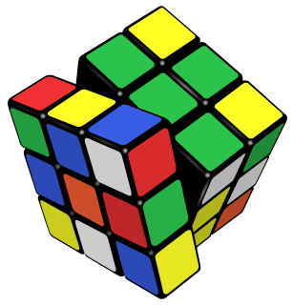

Moje nejoblíbenější hračka

Děti ze 4. třídy měly za úkol popsat svou nejoblíbenější hračku. Do tohoto čísla školního časopisu jsme vybrali jen pár příspěvků, i když všechny byly moc hezké! Děkujeme!!!

Sob Míša
Moje nejoblíbenější plyšová hračka je můj sob Míša. Dostal jsem ho k Mikuláši. Asi se ptáte, proč zrovna sob je moje nejoblíbenější hračka? Odpověď je jednoduchá. Je to proto, že se mi vleze akorát do ruky a není tvrdý na mazlení.
Vždycky, když jdeme spát, tak si řekneme dobrou noc a pak se těšíme na další den. Jednou, to byste nevěřili, jak jsem se vzbudil přesně o půlnoci, Míša byl vzhůru a vyjídal lednici. Já se ho ptám, proč jí v tuhle dobu? A on mi na to řekl, že se nudil a neuměl spát. A já na to, jestli nemá žízeň? On že má. Tak jsme si dali coca colu s ledem a on jedl dál.
Určitě byste chtěli vědět, jak vlastně vypadá. Je celý žlutý a šál, čepička, nosík a levá nožka mají barvu fialovou. Asi bude příbuzný od kravičky Milky, protože na levé nožce má nápis Milka.

Jiří Černohorský, 4.a

Šípková Růženka
Můj pokojík je plný krásných hraček, ale nejkrásnější z nich je Šípková Růženka. Viděla jsem ji v časopise, kde mi hned padla do oka. Její vlasy jsou tak hebké a její oči jsou světlomodré a lemovány dlouhatánskými řasami. Šaty má vyšité stříbrnými vzory a heboučkou látkou. Tělo má velmi štíhlé a její pohled je velmi krásný. Princ Martin se už do ní zamiloval a ona do něho. V jejím pokojíku, který má na mé poličce, jsou její poklady. A pod pokojíkem spí její kůň a vedle stojí kočár. Když tančí, je jako motýlek, který poletuje mezi květy. Miluje jízdu na koni, který se jmenuje Květinka. Princ Martin ji každý den učí číst a psát a velmi jí to jde. Ráda jí stavím domečky, hrady nebo i staré chalupy. Každý den jí češu dlouhé vlasy, které má až po pás. Dostala jsem ji k Vánocům. Mám ji teprve 4 měsíce a je s ní taková zábava. Ráda bych si ji nechala až do konce života.

Barbora Kiszová, 4.a

Můj čáp
Moje nejoblíbenější plyšová hračka je velký bílý čáp, kterého mi sestra přivezla z Německa. Má červené dlouhé nohy a červený zobák. Dlouhý krk a velká křídla, která jsou na konci černá. Jinak je celý bílý. I když je hebký a měkký, tak do postele si ho neberu, protože je tlustý a zabere hodně místa. Když jsme byli na procházce, tak natáhl svůj dlouhý krk a chytnul 4 žáby. Na podzim je moc smutný, protože jeho kamarádi odlétají do teplých krajin. On neletí, protože si poranil křídlo. Na jaře je šťastný a křičí: „Jé, kamarádi letí!“ Tak si spolu hrajeme na schovávanou, honěnou a vyvolávanou. V zimě jsme doma a já se starám o jeho poraněné křídlo.
Tak končí náš rok.
Lucie Šulová. 4.a

Filmotéka…

Růžový panter – v kinech jste tento film mohli vidět 26. 2. 2009, o režii se postaral Harald Zwart. A o čem film je? Inspektor Jacques Clouseau se spojí se skupinou mezinárodních detektivů, kteří jsou tak úžasní jako on. Cílem jejich mise je zastavit zloděje, který se pohybuje po celém světě a specializuje se na krádeže historických artefaktů.
Film Růžový panter 2 je pokračováním úspěšného hitu z roku 2006, v němž se Steve Martin poprvé ujal role neohroženého a neohrabaného francouzského detektiva, inspektora Jacuese Clouseaua. Když začnou po celém světě mizet vzácné šperky včetně legendárního diamantu Růžový panter, je šéfinspektor Dreyfus (John Cleese) nucen zapojit Clouseaua do vyšetřování jakožto člena mezinárodního týmu detektivů a odborníků, pověřeného dopadením zloděje a navrácením odcizených šperků. Po boku Steva Martina se objevují Jean Reno (v roli jeho pomocníka Pontona) a Emily Mortimer (coby Nicole, objekt jeho svérázně se projevujících vášní). Příběh filmu se odehrává především v Paříži a Římě.
V kinech jste mohli vidět 26. 2. 2009 Kung Fu Panda. Mladý, neklidný, roztomilý a totálně nešikovný pandí chlapík jménem Po musí v akcí a vtipem nabitém příběhu ujít neuvěřitelnou cestu, během níž se z uťápnutého prodavače nudlových polévek stane legendární Dračí bojovník.
V líhni animovaných talentů studia DreamWorks se zrodil nový hrdina, který dokáže skvěle konkurovat jeho dosavadnímu tahounovi Shrekovi. Ačkoliv se příběh odehrává ve středověké Číně, jeho kulisami by mohla být jakákoliv éra a oblast. Jeho hlavní náplní je totiž poselství, že i tomu největšímu zoufalci se může splnit jeho sen, když se ke snění přidá i trocha štěstí a především píle. Nicméně bez Číny bychom neměli hlavního hrdinu v podobě chlupaté pandy, který zbožňuje kung fu. Po je bojovým uměním posedlý natolik, že ignoruje vlastní nebetyčnou lenost a vydá se po pro něj nekonečných schodech do paláce v rodném Údolí klidu, aby na vlastní oči viděl volbu Dračího bojovníka - legendárního válečníka, který by zemi ochránil před pomstou démonického tygra Tai Lunga. Všeobecně se předpokládá, že se jím stane některý z pěti místních mistrů kung fu - tygřice, zmije, jeřáb, kudlanky nebo opice - jenže prst guru Ugveje nakonec nečekaně ukáže na Poa. Zdejší učitel bojových umění, mistr Sifu, tak rázem čelí největší výzvě své kariéry. Musí z nemotorného, líného a nenažraného pandy stvořit legendu kung fu dřív, než se do Údolí klidu vrátí zlý Tai Lung a přeorá ho k obrazu svému. A protože Po i jeho mistr záhy pochopí, že v těch zdánlivě největších slabinách se mohou skrývat ty největší přednosti, nemusel by sen o Dračím bojovníkovi v černobíle chlupatém provedení být pouhou utopií. Hlavním cílem režisérů Marka Osbornea a Johna Stevensona bylo natočit animovaný film, který by se nestal jen dalším z mnoha rodinných filmů se zvířátky. „Samozřejmě se lišíme už tím, že mísíme rodinnou komedii s poctivým kung fu filmem, který naprosto respektuje pravidla žánru. Nám šlo ale především o to, aby Kung Fu Panda byla nadčasová, aby nestárla. Aby se u ní stejně bavili dnešní diváci i ti, kteří film uvidí za pár let,“ říká Stevenson. Tvůrcům se podařilo slavné kung fu bojovníky obsadit ještě slavnějšími hlasy. V originále je mluví Jack Black, Dustin Hoffman, Angelina Jolie nebo Jackie Chan. První hereckou ligu se ale podařilo obsadit i v českém dabingu (Otakar Brousek starší, Saša Rašilov, Nela Boudová), takže zdejší diváci ochuzeni nebudou.

Danek Ferenc, 7.a

Zdroj: www.ofilmu.com

Co znamenají sny, které se ti zdají?

Vylož si své sny! Pokud budeš vědět, co znamenají symboly ve tvých snech, dokážeš rozluštit jejich poselství. Tady je 6 nejčastějších symbolů!!!

Dům = je symbolem osoby, která sní. Vnější vzhled domu zobrazuje zdraví. Sklep představuje podvědomí (city, touhy), okna poznání a střecha fantazii a nápady.

Bouřka = znamená chaos a nepříjemné pocity. Čekají tě náhlé změny, nad kterými nebudeš mít žádnou kontrolu, ale vše se brzy uklidní a zavládne zase klid a pohoda.

Oheň = je jedním z obrazů lásky. Může znamenat žhavý flirt či vášnivý polibek. Teplé světlo fascinuje a láká, horké plameny vyvolávají paniku a útěk. Oheň taky zobrazuje velké zničení, ale pak se to zklidní.

Peníze = představují bohatství, moc a sebevědomí. Vidět nebo počítat mince znamená, že budeš za svou práci dobře odměněn/a.

Schody = pokud jdeš ze schodů, varuje tě to před neúspěchem. Zůstaň nohama na zemi. Délka a detaily naznačují cestu, co tě čeká.

Dítě = nechceš dospět, ale raději by sis hrál/a. Přijde ti velmi těžké nést zodpovědnost za svůj život.

Jeni Maslíková, 7.a

Zdroj: internet

Jeden ze sedmi divů světa – Pyramidy v Egyptě

V Egyptě se vyvinula jedna z nejstarších civilizací na planetě. Již od 14. tis. př.n.l. Egypťané obdělávali největší oázu na Zemi, břehy Nilu a jeho deltu. Původně se území dělilo na více státních celků, které později splynuly ve dvě říše - Horní Egypt a Dolní Egypt. Legendární panovník Menej kolem roku 3200 př.n.l. Egypt sjednotil a založil tak říši, která prakticky existovala po více než tři následující tisíciletí. Egyptské náboženství kladlo hlavní důraz na posmrtný život, a proto byly důležitými objekty v zemi hrobky.
Faraonova hrobka se zpočátku od ostatních lišila jen velikostí. Panovník byl pohřbíván do podzemních prostor, nad kterými se jako náhrobek tyčila mastaba, tj. nízký komolý jehlan na obdélném půdorysu. Tento jednoduchý tvar se později stával složitějším díky bohatě členěnému půdorysu s mnoha výklenky, chodbami a místnostmi.
Okolo roku 2700 př.n.l. byl egyptským faraonem Džoser, nejvýznamnější člen II. dynastie. Ten ovládl celý Sinaj. Jeho velkým pomocníkem mu byl vezír Imhotep. Vezír byl po faraonovi
nejdůležitější muž v zemi. Tomuto mimořádně nadanému a schopnému člověku zadal Džoser ještě jeden úkol - postavit pro něj věčné obydlí na plošině Sakkára na levém břehu Nilu. Imhotep, mimo jiné geniální architekt, se úkolu zmocnil, a výsledkem byla první pyramida. Samotná hrobka se nacházela v podzemí, v jámě 7x7 metrů a 28 metrů hluboké.
Byla obklopena mnoha dalšími místnostmi propojenými štolami. Na obložení použil Imhotep bílý vápenec. Nadzemní a tudíž jedinou viditelnou část hrobky tvořila mastaba vysoká 8 metrů. Tu však Imhotep na východní straně zvětšil tím, že pod ní připojil další příkop. Celou stavbu obehnal mohutnými hradbami o délce 1600 metrů zdobenými 14 falešnými dveřmi. Tyto hradby byly vysoké 10 metrů; zakrývaly tudíž pohled na mastabu. Proto ji Imhotep zvýšil tím, že na ni přidal dalších pět na sebe položených stupňů, každý o něco menší než předcházející. Výsledná pyramida, která ještě neměla hladké stěny a tudíž vzhled, jaký mají pyramidy pozdější, byla vysoká 60 metrů. Obklopovalo ji množství dalších menších budov, chrámů atd.
První skutečnou pyramidu s hladkými stěnami si nechal zbudovat faraon Snofrev v Médúmu, dvacet kilomerů od Sakkáry. Byla silnicí spojena s druhou, menší, zřejmě pro jeho manželku. V Dášúru na jih od Sakkáry si nechal postavit dvě další, 100 metrů vysoké pyramidy. Od této doby se pyramida ve tvaru jehlanu stala nejoblíbenějším typem hrobky faraonů. Používala se po celou Starou říši (2778-2260 př.n.l.) a také v období Střední říše (2160-1785), kdy ale už většinou nedosahovaly rozměrů starších pyramid. Kromě nich se používaly, hlavně v období od Nové říše až do konce dějin starověkého Egypta, skalní hrobky.
Nejznámější oblastí je Gíza, město na levém břehu Nilu, které je známé svým komplexem pyramid: Cheopsovy, Chefrenovy a Mykerinovy ze 4. dynastie (okolo 2500 př.n.l.). Cheopsova pyramida je vůbec největší egyptskou pyramidou, její rozměry jsou 230x230 metrů a výška 146 metrů. Všechny pyramidy měly složitý systém chodeb a mnoho místností; ústřední byla ta s faraonovým tělem. Faraon býval vybavován mnoha cennými věcmi, a proto se pyramidy stávaly často terčem zlodějů - mnoho jich bylo vyloupeno už za existence starověkého Egypta, další později...
Nejproslulejším objevem je zřejmě otevření Tutanchamonovy hrobky roku 1922. Byla téměř neporušená a bylo v ní nalezeno neuvěřitelné množství cenností. Otázkou je, jestli to byla obvyklá výbava faraona, který navíc zemřel mlád a nemohl se tedy těšit velké úctě spojené s mnoha slavnými skutky jako ostatní, a nebo jestli jej na cestu těmito poklady vybavili vděční kněží Amonovi, jehož kult zavedl po celém Egyptě, a jejichž moc se tedy výrazně zvýšila.
Egyptské pyramidy jsou jediným divem světa, který se dochoval do dnešních dnů. Splnilo se tak přání, se kterým je faraoni nechávali stavět, a sice aby si vybudovali věčné obydlí.
David Kubný, 7.a

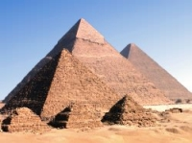

Rozhovor s paní učitelkou Gabrielou Elblovou

Jak se jmenujete? Gabriela Elblová.

Kolik Vám je let? Je mi 36 let.

Chtěla jste být vždy učitelka? Až na různá přechodná období ANO.

Jak dlouho učíte na této škole? Dlouho, už si ani nepamatuju.

Učila jste i na jiných školách? Ne.

Máte nějaké děti? ANO, syna.

Kolik mu je let? 4 roky.

Myslíte si o sobě, že jste přísná nebo hodná paní učitelka? Myslím, že jsem taková, jak si děti zaslouží, ale mou přísnost musí posoudit žáci!!! :)

B. Paverová, T. Holleschová, 5.a

Něco pro zasmání…☺☺☺

„Pepíčku, jak zní rozkazovací způsob slovesa mlčet?“ „Psssst!“
Představuje se nový ředitel zaměstnancům: „Jmenuji se Kot. Pro ty, co koktají, jsem Dušan.“
Policajti přiběhnou do hájenky celí vyplašení, že v lese našli kostru ženy a jestli si můžou zavolat na okrsek. Hajný vyhoví a začne vyzvídat, jak poznali, že to byla žena. „Podle pánve. Má takovou širokou pánev.“ Hajnýmu to nedá a chce, aby mu to místo ukázali. Přicházejí na místo chvilku po příjezdu výjezdovky, která začíná dělat fotky k dokumentaci. Hajný si chvíli prohlíží kostru a povídá: „Hoši, vy jste ale blbí. To je kostra z kola, a tu pánev tady v srpnu nechali čundráci.“

„Stando, kolik zaplatí maminka za dvě kila jablek, když kilo stojí dvacet korun?“
„Nevím. Ona moc dobře smlouvá.“
Vojta Schneider, 8.b

zdroj: www.smisek.cz

